Załącznik nr 3
Opis przedmiotu zamówienia
Zamawiający oczekuje wykonania w sposób kompleksowy adaptacji pomieszczenia 116 w budynku przy ul. Kopernika 2 w Wałbrzychu.
Poprzez kompleksowe rozumie się :
- Demontaż profili okiennych i szyb na ścianie działowej.
- Demontaż wejściowych drzwi aluminiowych.
- Dostawa i montaż pełnej ściany działowej do pomieszczenia.
- Dostawa i montaż drzwi pełnych (szerokość 100cm , wysokość min. 200cm) wzmocnionych z zamkiem atestowanym.
- Demontaż ze ścian istniejących koryt kablowych i wolnych szafek technicznych.
- Uzupełnienie/montaż płyt GK na ścianach pomieszczenia.
- Dostawa i montaż nowych koryt teletechnicznych dopasowanych do ilości układanych wiązek kablowych.
- Dostawa i montaż podłogi technicznej (wysokość minimum 10cm) pod częścią pomieszczenia gdzie stoją 2 szafy RACK 19” 45U i przychodzą wiązki kablowe.
- Przewieszenie szafek technicznych światłowodowych na ścianie.
- Dostawa i montaż szafki zapasu kabla światłowodowego zamykanej z pokrywą .
- Malowanie pomieszczenia.
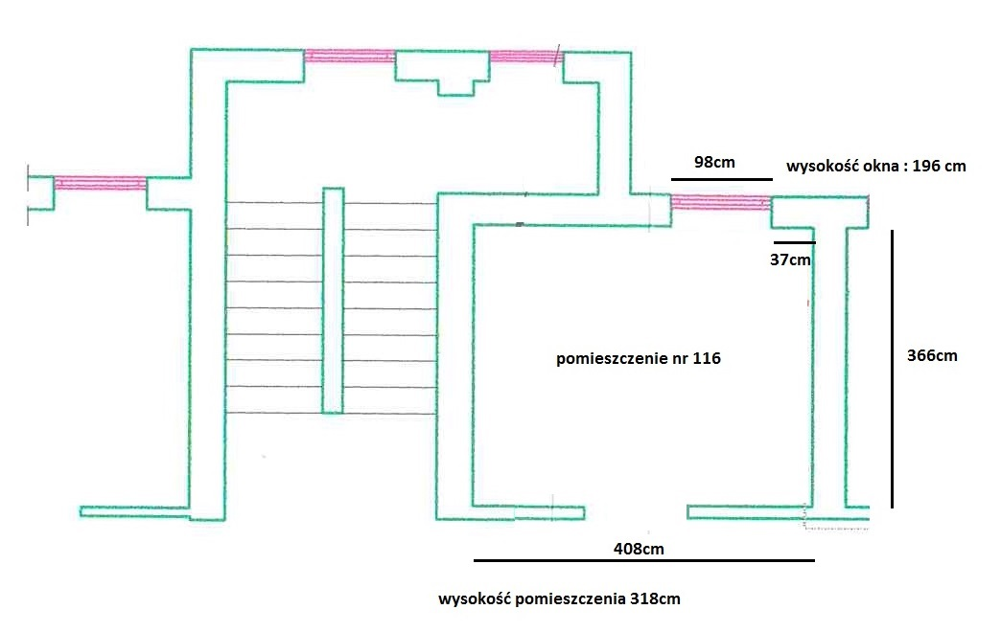
szczegółowe informacje

